Отчёт по лабораторной работе №10

дисциплина: Архитектура копьютера

Маслова Анна Павловна

Содержание

# 1 Цель работы

Приобретение навыков написания программ для работы с файлами.

# 2 Выполнение лабораторной работы

Создадим каталог для программ лабораторной работы №10, перейдём в него и создадим файлы lab10-1.asm, readme-1.txt и readme-2.txt (рис. ??).

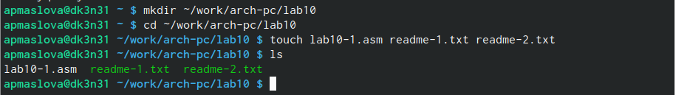

Создание каталога и файлов

Введём в файл lab10-1.asm текст программы записи в файл сообщения. Создадим исполняемый файл и проверим его работу (рис. ??).

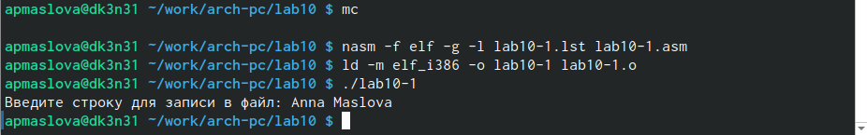

Запуск файла lab10-1

С помощью команды chmod изменим права доступа к исполняемому файлу lab10-1, запретив его выполнение. Попытаемся выполнить файл (рис. ??).

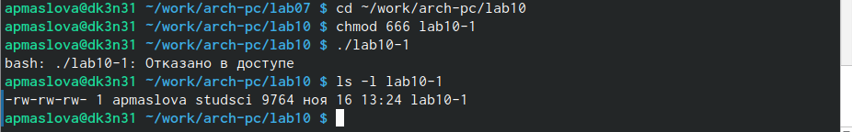

Повторный запуск файла lab10-1

Как мы видим, в доступе отказано. Это связано с тем, что мы заблокировали права на исполнение с помощью команды chmod 666.

Теперь с помощью команды chmod изменим права доступа к файлу lab10-1.asm с исходным текстом программы, добавив права на исполнение (также для того, чтобы добавить какие-либо права, можно использовать команду go+). Попытаемся выполнить его (рис. ??).

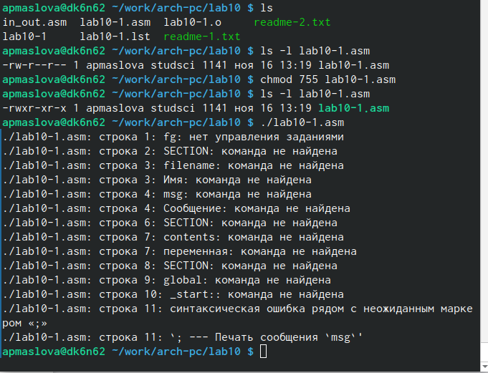

Запуск файла lab10-1.asm

Как мы видим, права на исполнение файла у нас есть, однако никаких действий не выполняется, ведь этот файл лишь содержит код программы и не содержит никаких команд для консоли.

В соответствии с вариантом №15 нам предстоит предоставить права доступа -wx --x rwx к файлу readme-1.txt представленные в символьном виде, а для файла readme-2.txt - права доступа 010 101 010 в двочном виде. После этого проверим правильность выполнения с помощью команды ls -l.

Сначала предоставим права доступа к файлу readme-1.txt. Для этого нужно разрешить создателю запись в файл и его выполнение, группе - только выполнение, всем остальным - чтение, запись и выполнение. Такому набору соответствует десятичная запись 317. Напишем команду и проверим правильность её выполнения (рис. ??).

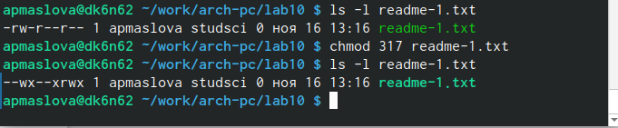

Предоставление прав доступа к файлу readme-1.txt

После проверки видим, что к права доступа к файлу соответствуют искомым.

Теперь к файлу readme-2.txt права доступа нужно предоставить следующие: 010 101 010. По наставлению преподавателя, связанному с техническими причинами, переведём их в десятичную запись (252) и предоставим их так же в символьном виде (рис. ??).

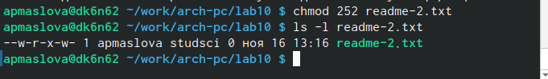

Предоставление прав доступа к файлу readme-2.txt

Как мы видим, команда сработала верно.

# 3 Выполнение заданий для самостоятельной работы

Нужно написать программу, работающую по следующему алгоритму:

* Вывод приглашения “Как Вас зовут?”
* ввести с клавиатуры свои фамилию и имя
* создать файл с именем name.txt
* записать в файл сообщение “Меня зовут”
* дописать в файл строку введенную с клавиатуры
* закрыть файл

Создадим файл func.asm и запишем в него текст программы, представленной на листинге 10.2 (рис. ??).

**Листинг 10.2. Программа записи сообщений в созданный файл**

%include 'in_out.asm'  
  
SECTION .data  
filename db 'name.txt', 0h ; Имя файла  
msg db 'Как Вас зовут? ', 0h  
msg1 db 'Меня зовут ', 0h   
  
SECTION .bss  
MyName resb 255 ; переменная для вводимой строки  
  
SECTION .text  
global _start  
_start:  
  
mov eax,msg  
call sprint  
  
mov ecx, MyName  
mov edx, 255  
call sread  
  
mov ecx, 0777o ; права доступа  
mov ebx, filename  
mov eax, 8 ;номер системного вызова  
int 80h  
  
mov esi, eax  
  
mov eax,msg1 ; в "eax" запишется количество введённых байтов  
call slen   
  
mov edx, eax ; количество байтов для записи  
mov ecx, msg1 ; адрес строки для записи в файл  
mov ebx, esi ; дескриптор файла  
mov eax, 4 ; номер системного вызова `sys_write`  
int 80h   
  
mov eax, MyName ; "eax" запишется количество введённых байтов  
call slen   
  
mov edx, eax  
mov ecx, MyName  
mov ebx, esi  
mov eax, 4  
int 80h  
  
mov ebx, esi  
mov eax, 6  
int 80h  
call quit

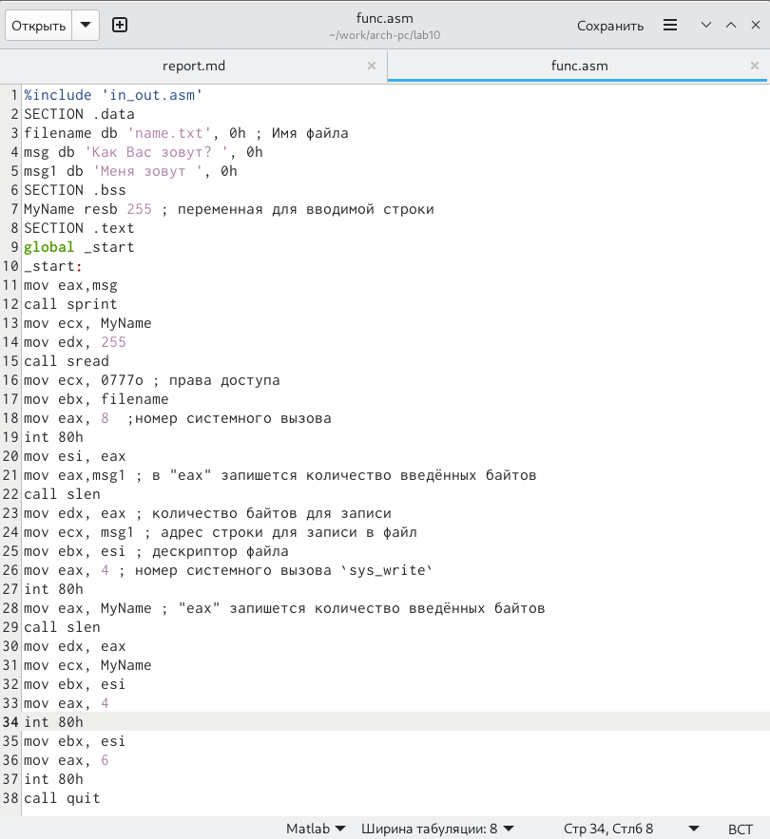

Текст файла func.asm

Создадим исполняемый файл и проверим его работу. Проверим наличие файла и его содержимое с помощью команд ls и cat (рис. ??).

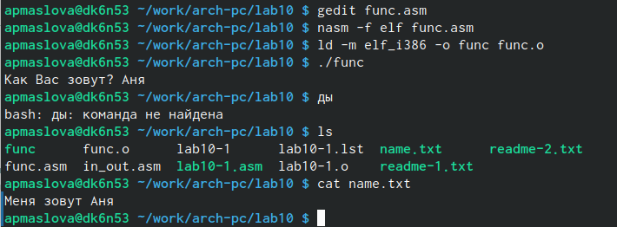

Проверка работы программы из файла func.asm

Как мы видим, программа соотвествует алгоритму и работает корректно: в файл записалась строка “Меня зовут Аня”.

# 4 Выводы

Мы научились писать программы для работы с файлами.

# Список литературы

1. GDB: The GNU Project Debugger. — URL: https://www.gnu.org/software/gdb/.
2. GNU Bash Manual. — 2016. — URL: https://www.gnu.org/software/bash/manual/.
3. Midnight Commander Development Center. — 2021. — URL: https://midnight-commander.org/.
4. NASM Assembly Language Tutorials. — 2021. — URL: https://asmtutor.com/.
5. Newham C. Learning the bash Shell: Unix Shell Programming. — O’Reilly Media, 2005. — 354 с. — (In a Nutshell). — ISBN 0596009658. — URL: http://www.amazon.com/Learning-bash-Shell-Programming-Nutshell/dp/0596009658.
6. Robbins A. Bash Pocket Reference. — O’Reilly Media, 2016. — 156 с. — ISBN 978-1491941591.
7. The NASM documentation. — 2021. — URL: https://www.nasm.us/docs.php.
8. Zarrelli G. Mastering Bash. — Packt Publishing, 2017. — 502 с. — ISBN 9781784396879.
9. Колдаев В. Д., Лупин С. А. Архитектура ЭВМ. — М. : Форум, 2018.
10. Куляс О. Л., Никитин К. А. Курс программирования на ASSEMBLER. — М. : Солон-Пресс, 2017.